Nama : SANDI

Kelas

: TI 17 D2

NIM

: 311710497

PRAKTIKUM 5

1. Buat sebuah database baru dengan nama **sewamobil**
2. Isi data pada table tersebut Nama tabel **mobil**

|  |  |  |  |  |
| --- | --- | --- | --- | --- |
| Kode | Jenis | Merk | Tarif | Nopol |
| M001 | SEDAN | BMW E5 | 500000 | BG1234AA |
| M002 | SEDAN | HONDA CRV | 350000 | BG2345BB |
| M003 | BUS | MERCEDEZ | 1000000 | BG3456CC |
| M004 | BUS | DYNA | 800000 | BG8443DD |
| M005 | TRUCK | HYNO ZX | 1500000 | BG4638EE |
| M006 | TRUCK | DYNA X1 | 1500000 | BG8473FF |

Nama tabel **pelanggan**

|  |  |  |  |  |  |  |  |  |  |  |  |  |  |
| --- | --- | --- | --- | --- | --- | --- | --- | --- | --- | --- | --- | --- | --- |
| Kode | Nama | | | Kontak |  | Alamat | |  | Kota | | Kode Pos | | Telepon |
| P001 | PT FOX RIVER | | | HENDRA |  | JL. JEND. SUDIRMAN 657 | | | BENGKULU | | 30245 | | 1234567 |
| P002 | CV FOXCON | | | IWAN |  | JL. WAHID HASYIM 743 | | | JAKARTA | | 73429 | | 234567 |
| P003 | PT FARMACOM | | | YANI |  | JL. AHMAD DAHLAN 45 | | | LAMPUNG | | 28349 | | 3334445 |
| Nama tabel **sewa** | | | |  |  |  |  |  |  |  |  |  |  |
|  | |  |  |  | |  |  |  |  |  | |  |  |
| No Faktur | | Kode |  | Tanggal | |  | Kode Mobil | Lama |  | Uang Muka | |  |  |
| Sewa |  | Pelanggan |  | Sewa | |  |  | Sewa |  |  |  |  |  |
| F001 |  | P001 |  | 2008-12-01 | |  | M001 | 2 |  | 200000 |  |  |  |
| F002 |  | P001 |  | 2008-12-01 | |  | M003 | 2 |  | 200000 |  |  |  |
| F003 |  | P002 |  | 2008-12-02 | |  | M002 | 1 |  | 100000 |  |  |  |

Langkah – langkah

1. Buat database baru dengan nama sewa mobil dan gunakan database tersebut

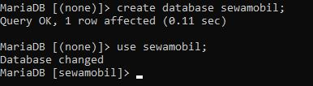

1. Kemudian buat masing-masing tabel nya, disini ada tiga tabel yakni **mobil, sewa, danpelanggan**

* Membuat tabel mobil

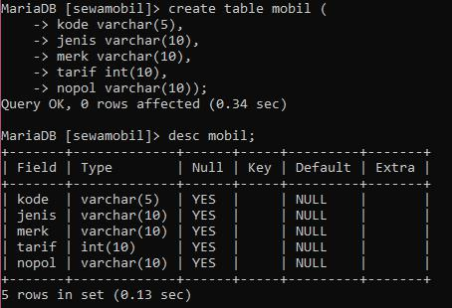

Memasukkan data-data mobil ke dalam tabel

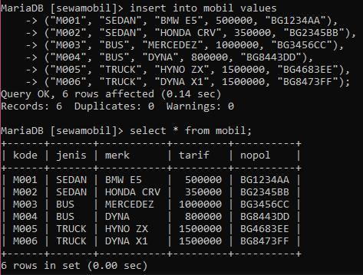

* Membuat tabel **pelaggan**

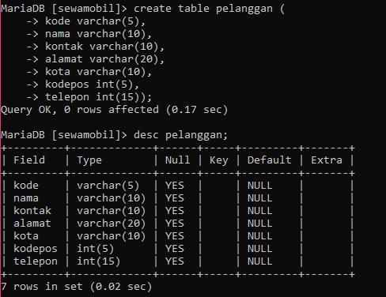

Memasukkan data kedalam tabel pelanggan

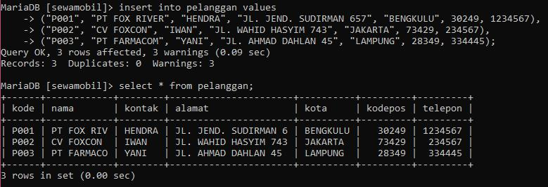

* Membuat tabel sewa

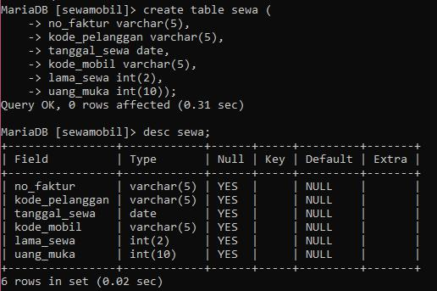

Memasukkan data kedalam tabel sewa

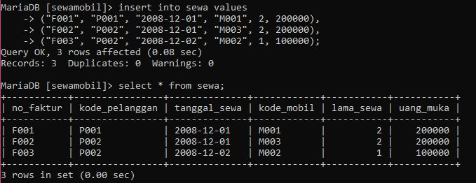

1. Menampilkan kode mobil, jenis, merk, no_faktur, tanggal_sewa, lama_sewa

Disini kita menggabungkan dua table menggunakan left join antara table mobil dan sewa

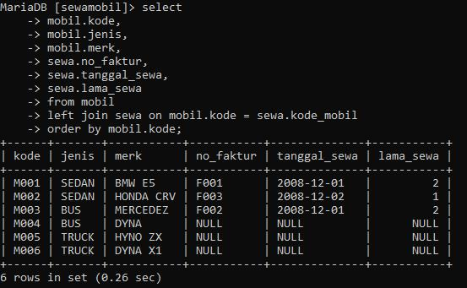

1. Menampilkan no_faktur_sewa, nama, tanggal_sewa, jenis, merk, lama_sewa, uang_muka Disini kita menggabungkan tiga table menggunakan inner joint antara table2 tersebut

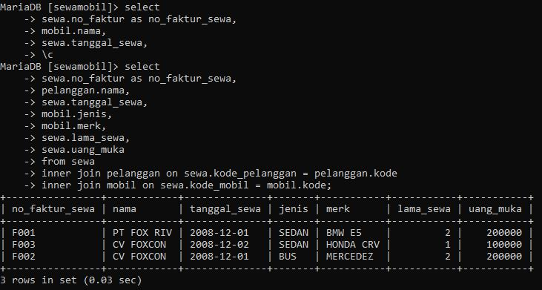

1. Menampilkan nama, kota, no_faktur_sewa, tanggal sewa, kode mobil, lama sewa, uang muka

Disini kita menggunakan left join antara dua tabel

